MODELOVEREENKOMST RSO-VSV

Naam RSO, gevestigd te ……………, geregistreerd in het handelsregister onder nummer, rechtsgelding vertegenwoordigd door haar bestuurder, hierna te noemen “de RSO”;

en

Naam VSV, gevestigd in ……………………………………, ingeschreven in het Handelsregister onder nr………………., rechtsgeldig vertegenwoordigd door …………………., verder te noemen ‘het VSV’’

gezamenlijk ook te noemen “Partijen”,

Overwegende dat:

- In de afgelopen jaren onder regie van het Landelijk Projectbureau VIPP BabyConnect door vele partijen is samengewerkt om te komen tot een digitale informatie-uitwisseling tussen patiënt/cliënt en professional voor instellingen in de geboortezorg;
- Blinkz het landelijk beheer van het Duurzaam Informatiestelsel Geboortezorg (hierna: DIG) heeft overgenomen;
- RSO Nederland en Blinkz in samenspraak met verschillende betrokken stakeholders een roadmap hebben opgesteld getiteld: Van BabyConnect naar duurzame regionale borging digitale gegevensuitwisseling in de Geboortezorg (zie bijlage 1) ten behoeve van het beheer en de doorontwikkeling van het DIG;
- De RSO als regionale samenwerkingsorganisatie (RSO) nauw betrokken is en faciliterend optreedt bij het instandhouden van het DIG in de regio ………… in brede zin en specifiek ook voor de bij het VSV aangesloten zorgaanbieders (hierna: de Deelnemers);
- Optioneel: de RSO als regionale beheerorganisatie en ten behoeve van de in haar regio actieve geboortezorgaanbieders met de leverancier van o.a. de diensten Zorg Netwerk Omgeving en Viewer in een Dienstverleningsovereenkomst afspraken heeft gemaakt over het leveren van Diensten die aan de Deelnemers worden geleverd;
- Partijen in deze overeenkomst meer specifiek vastleggen welke Diensten de RSO aan het VSV en/of aan de Deelnemers zal leveren en onder welke voorwaarden en condities;

Zijn overeengekomen als volgt:

1. Primaire dienstverlening RSO
- De RSO acteert binnen de regio ……….. als beheerorganisatie Digitale Gegevensuitwisseling in de Geboortezorg en richt zich zowel op instandhouding als doorontwikkeling. Deze RSO acteert namens alle aangesloten zorgaanbieders op zowel operationeel als tactisch niveau. De RSO voert functioneel regie op het beheer van de Digitale Gegevensuitwisseling in de Geboortezorg, rapporteert aan de stuurgroep en zit neemt deel aan het regionaal overleg aanspreekpunten voor. Het operationele beheer werkt samen met het operationeel beheer van zorgaanbieders en de servicedesk van de gecontracteerde viewer. In deze structuur is de regionale stuurgroep Digitale Gegevensuitwisseling in de Geboortezorg opdrachtgever en het besluitvormend orgaan.
- De RSO levert aan de VSV de in bijlage 2 opgenomen primaire diensten.

2. Optionele dienstverlening aan VSV
2.1 Optioneel levert de RSO aan de VSV nog de in bijlage 3 opgenomen diensten.
(keuze maken)

3. Diensten rechtstreeks aan Deelnemers
- De RSO kan ook rechtstreeks aan de Deelnemers van het VSV Diensten aanbieden:
- bieden van eerstelijns ondersteuning aan de Deelnemers in de vorm van een telefonische en/of online helpdesk voor regionale issues;
- Toevoegen eventuele aanvullende optionele diensten die niet in memo staan
- Een overzicht van de Diensten en de daaraan verbonden kosten is opgenomen in bijlage 4.
- Deelnemers dienen voor het afnemen van een of meerdere Diensten een separate overeenkomst te sluiten met de RSO en/of de door de RSO betrokken leverancier.

4. Taken VSV
- Het VSV draagt ervoor zorg dat er een aanspreekpunt digitale gegevensuitwisseling wordt aangesteld voor de communicatie met de RSO. Bij aanvang van deze overeenkomst treedt de volgende partij/persoon op als aanspreekpunt digitale gegevensuitwisseling:
Organisatie:
Naam:
Functie:
Telefoon:
E-mail:
- Het aanspreekpunt digitale gegevensuitwisseling regisseert het operationele overleg vanuit het VSV met de aangesloten zorgorganisaties (zie bijlage 2 voor frequentie en agenda) en is lid van de regionale gebruikersgroep (zie bijlage 2 voor frequentie en agenda).

5. Vergoeding
- Voor de Diensten die de RSO rechtstreeks levert aan de Deelnemers gelden de tarieven als genoemd in bijlage 4. Deze tarieven worden voldaan door het VSV/Deelnemer …. Nader uitwerken, afhankelijk van regionale afspraken
- De RSO is gerechtigd de tarieven voor de Diensten in bijlage 3 en 4 jaarlijks aan te passen.

6. Duur en einde
- Deze overeenkomst is van kracht per de datum waarop deze overeenkomst door partijen is getekend.
- Partijen kunnen deze overeenkomst met een aangetekende brief opzeggen met inachtneming van een opzegtermijn van drie (3) of (6) maanden (keuze maken).
- Deze overeenkomst kan geheel of gedeeltelijk door middel van een aangetekend schrijven per direct worden ontbonden indien:
- Een der Partijen enige verplichting uit hoofde van de Dienstverleningsovereenkomst niet, niet behoorlijk, niet tijdig en/of niet volledig nakomt, schriftelijk op de hoogte is gesteld van de tekortkoming, de gelegenheid is gegeven tot herstel van de tekortkoming, het herstel niet afdoende heeft plaatsgevonden en daartoe schriftelijk in gebreke is gesteld waardoor één der Partijen in verzuim is geraakt;
- Voor een der Partijen faillissement of surseance van betaling is aangevraagd, dan wel een Partij failliet wordt verklaard of aan een Partij surseance van betaling wordt verleend, dan wel wordt overgegaan tot ontbinding van een van Partijen;
- een rechterlijke uitspraak de RSO of een of meerdere Deelnemers verbiedt uitvoering te geven aan de deze overeenkomst of de Dienstverleningsovereenkomst.
  - Indien één van de Partijen ten gevolge van overmacht haar verplichtingen op grond van de overeenkomst niet kan nakomen, heeft de andere Partij het recht de overeenkomst door middel van een aangetekend schrijven met inachtneming van een redelijke termijn buiten rechte geheel of gedeeltelijk te ontbinden, zonder dat daardoor enig recht op schadevergoeding ontstaat, maar niet eerder dan na het verstrijken van een termijn van 15 werkdagen gerekend vanaf de datum waarop de omstandigheid die de overmacht oplevert ontstond.
7. Aansprakelijkheid
- De aansprakelijkheid van de RSO in verband met de uitvoering van deze overeenkomst jegens het VSV en/of de Deelnemers is beperkt tot maximaal het bedrag hetgeen de verzekeraar van de RSO ter zake uitkeert. Als om welke reden dan ook op grond van hiervoor bedoelde verzekering niet uitkeert is de aansprakelijkheid in totaal beperkt tot de door de RSO in verband met deze overeenkomst ontvangen betalingen die ten tijde van de tekortkoming zijn ontvangen in de voorgaande 12 maanden ten behoeve van de betreffende diensten met een maximum van EUR 25.000,-.
- Aansprakelijkheid voor indirecte schade en gevolgschade, daaronder begrepen gevolgschade, gederfde winst, gemiste besparingen, verlies van (bedrijfs-)gegevens en schade door bedrijfsstagnatie is uitgesloten (behoudens de redelijke kosten ter beperking van verdere schade). Voormelde beperkingen van aansprakelijkheid zijn niet van toepassing in geval van opzet of bewuste roekeloosheid aan de zijde van de RSO.

8. Geschillen en toepasselijk recht
- Ter zake van geschillen, verband houdende met de uitleg of uitvoering van deze overeenkomst, geldt dat Partijen zich zullen inspannen om dit geschil in onderling overleg op te lossen. Zij kunnen daarbij zo nodig een mediator inschakelen.
- Alle geschillen (daaronder begrepen geschillen die slechts één van de Partijen als zodanig beschouwt) die naar aanleiding van deze overeenkomst of daaruit voortvloeiende overeenkomsten met Deelnemers mochten ontstaan, zullen aanhangig worden gemaakt bij de bevoegde rechter van de Rechtbank Rotterdam.
- Op deze Dienstverleningsovereenkomst en daaruit voortvloeiende overeenkomsten met Deelnemers is Nederlands recht van toepassing.

ALDUS OVEREENGEKOMEN EN VOOR AKKOORD ONDERTEKEND DOOR:

RSO VSV

_________________________ _________________________
Naam: Naam:
Functie: Functie:
Datum: Datum:
Plaats: Plaats:

BIJLAGE 1 – MEMO Duurzaam regionaal beheer Babyconnect 03-07-2025
Van BabyConnect naar duurzame regionale borging digitale gegevensuitwisseling in de Geboortezorg

Door: Rebecca Steketee en Ellen Ophoff, RSO Nederland
Durk Berks, Blinkz/BabyConnect
Datum: 2 juli 2025

Leeswijzer
Dit document beschrijft de benodigde stappen om te komen tot duurzame regionale borging van het VIPP Babyconnect door RSO’s en VSV’s. De eerste versie is in maart 2025 opgesteld door de werkgroep beheer Babyconnect van RSO Nederland als een eerste voorstel voor gedeelde uitgangspunten voor regionale en landelijke borging van Babyconnect.

Versiebeheer

Versie 10 maart 2025 Opgesteld door RSO-NL – werkgroep beheer BabyConnect
Besproken in BabyConnect – werkgroep duurzaam beheer
BabyConnect
RSO-NL
Experts RSO (bestuurders)
Federatie VSV

Versie 19 maart 2025 Aanpassingen door RSO-NL
Besproken in het DIG
Kerngroep Eindgebruikers
werkgroep Houders
NVOG
KNOV
NVK
Bo Geboortezorg

Versie 21 mei 2025 Aanpassingen door RSO-NL en BabyConnect
Besproken in vragenuurtje penvoerders (28 mei)
Feedback vanuit ROS’s

Huidige versie:
Versie 3 juli 2025 Aanpassingen door RSO-NL en BabyConnect

Inhoud

- Aanleiding 3
- Beheersaspecten en verantwoordelijkheden 4
- Vervolgafspraken 5

Bijlagen

- Flowchart Issues/wijzigingsverzoeken 6
- Beslisboom zorgverlener en problemen met de viewer 7
- Taken en verantwoordelijkheden rond beheer – diensten RSO 8
- Voorstel governance regionaal beheer Digitale Gegevensuitwisseling geboortezorg 12
- Stappenplan VSV 15
- Modelovereenkomst RSO-VSV 16

- Aanleiding
Het programma Babyconnect loopt tegen een afronding medio 2025. Voor die tijd moet o.a. het regionaal beheer ervan nog belegd worden bij de organisaties die daarvoor opgesteld staan. Afgesproken is dat Blinkz (het Duurzaam Informatiestelsel Geboortezorg (DIG)), verantwoordelijk wordt voor het landelijk beheer. De Federatie van VSV’s heeft, als autorisator van het DIG meegedacht in het proces hoe het regionale beheer in te richten en hebben de RSO’s gevraagd hen hierbij te ondersteunen.

Voor de inrichting van het beheer is overeenstemming nodig, te beginnen met wie (welke partij) wat (welk beheersaspect) gaat oppakken. Dit gesprek is eerst gevoerd tussen de RSO’s, omdat de Federatie van VSV’s aangegeven heeft geholpen te zijn met één duidelijke lijn in het beheer. De uitkomsten van dat gesprek en het voorstel dat daaruit volgt is uitgewerkt in de eerste versie van deze memo in maart 2025. In deze versie is de terugkoppeling verwerkt op het voorstel vanuit de RSO’s en vanuit de landelijke werkgroep Duurzaam Beheer. Op de versie van mei en juni is de terugkoppeling vanuit het DIG verwerkt en is het voorstel verder uitgewerkt.

Het voorstel heeft betrekking op de VSV’s waarvoor een RSO de verantwoordelijkheid neemt om het beheer op te zetten. Voor een aantal regio’s zijn zulke afspraken er (nog) niet tussen VSV’s en RSO’s. Het beheer in die regio’s dient uiteindelijk wel op eenzelfde manier belegd te worden. Dit document zal gedeeld worden met de regionale partnerschappen, zodat zij de aangesloten VSV’s kunnen ondersteunen in de transitie naar duurzaam beheer. De contractering en invulling van de afspraken vindt plaats tussen de betreffende VSV en RSO. RSO Nederland zet zich in voor landelijke dekking van te contracteren RSO’s. Daarvoor loopt momenteel een uitvraag welke RSO’s ook buiten de eigen regio het beheer kunnen oppakken voor regio’s waar geen RSO actief is, of de aanwezige RSO niet in staat is beheertaken uit te voeren.

- Beheersaspecten en verantwoordelijkheden
De werkgroep beheer Babyconnect van RSO Nederland heeft een voorstel gemaakt voor de borging van digitale gegevensuitwisseling in de geboortezorg. Het voorstel richt zich op het behouden en doorontwikkelen van deze uitwisseling, conform het Afsprakenstelsel Interoperabiliteit Geboortezorg.

Doorontwikkeling
Met betrekking tot de (door)ontwikkeling wordt onderscheid gemaakt tussen 3 (landelijke) ontwikkelagenda’s. Elke ontwikkelagenda heeft een eigen flow van wijzigingsverzoeken (zie bijlage 1):
- Per XIS een ontwikkelagenda met functionele wensen en eisen van het betreffende XIS
- Per viewer een ontwikkelagenda met functionele ontwikkelwensen en eisen
- Ontwikkelagenda met issues die van belang zijn voor digitale gegevensuitwisseling in de geboortezorg

Voor (1) is de bestaande structuur van gebruikersgroepen per XIS de aangewezen route voor het indienen en bespreken van wijzigingsverzoeken. Hierin hebben de VSV’s en RSO’s geen rol.
Met betrekking tot (2) en (3) hebben de VSV’s en RSO’s wel een rol. Voor (3) zal de route verlopen van het VSV indien gewenst naar (de regionale gebruikersgroep van) de RSO en van daaruit naar de Landelijke Helpdesk Digitale Zorg. Voor (2) zal een gebruikersgroep wordt opgericht onder beheer van leverancier ZNO/viewer, waarin elke klant van de viewer (VSV of RSO) afgevaardigd is. Deze gebruikersgroep is dan de aangewezen route voor het indienen en bespreken van wijzigingsverzoeken. Vanuit deze gebruikersgroep kunnen wijzigingsverzoeken ook aangemeld worden bij Helpdesk Digitale Zorg, als een aanpassing van het afsprakenstelsel nodig is.

Beheer
De tabel in bijlage 3 verduidelijkt de taken en verantwoordelijkheden rond beheer en doorontwikkeling binnen de nieuwe situatie. Per thema is een afweging gemaakt of dit regionaal (RSO), landelijk (Blinkz), of gecombineerd moet worden belegd. Voorwaarde voor deze situatie is dat in de regio zowel een VSV als een RSO actief zijn. Zijn de benodigde diensten niet beschikbaar via de RSO in de regio, of ontbreekt een RSO? Dan kan een RSO uit een andere regio deze diensten leveren. Hiervoor wordt een modelovereenkomst opgesteld, die als basis dient. De uiteindelijke afspraken en details worden door de betrokken VSV en RSO samen vastgesteld.

- Vervolgafspraken
In het eindgebruikersoverleg van het DIG op 6 april 2025 en het houdersoverleg op 15 april 2025 is nog geen formeel akkoord gegeven op dit document. Wel is gevraagd het verder uit te werken, zodat duidelijk is wat van de verschillende partijen wordt verwacht. De huidige versie is het resultaat van die verdere uitwerking. Deze is op 21 mei verspreid onder de regionale projectleiders ten behoeve van het vragenuurtje op 28 mei 2025. Een formeel akkoord van de strategische tafel van het DIG op dit document volgt in Q3. Parallel kan bovenstaand voorstel worden verwerkt in een modelcontract. Op basis hiervan kunnen VSV’s hun dienstverleningscontract met RSO’s opstellen.

In aanloop naar het (voorgenomen) besluit, waarna het wie en wat vastligt, wordt er verder nagedacht over het hoe. Als duidelijk is wie welke rol heeft, kunnen de verantwoordelijke partijen de aspecten uitwerken en realiseren. Er is al heel veel inhoudelijke kennis en structuur beschikbaar, er moeten vooral onderling afspraken worden uitgewerkt over de (gezamenlijke) inrichting en ondersteuning. Ook moet nog geïnventariseerd worden waar/hoe de implementatie van het programma achterloopt, en wat nog nodig is om die af te ronden. Dit om te voorkomen dat implementatie onder (de capaciteit/het budget voor) beheer geschaard wordt, en om alvast een plan te maken voor als er geen projectorganisatie meer is om nieuwe partijen te begeleiden bij aansluiting.

Bijlage 4 gaat in op de praktische uitwerking van de rollen binnen de regio. In bijlage 5 is een stappenplan opgenomen voor het VSV om te komen tot inrichting van het duurzaam beheer. In bijlage 6. Is een modeloverrenkomst opgenomen tussen de RSO en het VSV. Deze wordt nog opgesteld.

Bijlage 1. Flowchart Issues/wijzigingsverzoeken

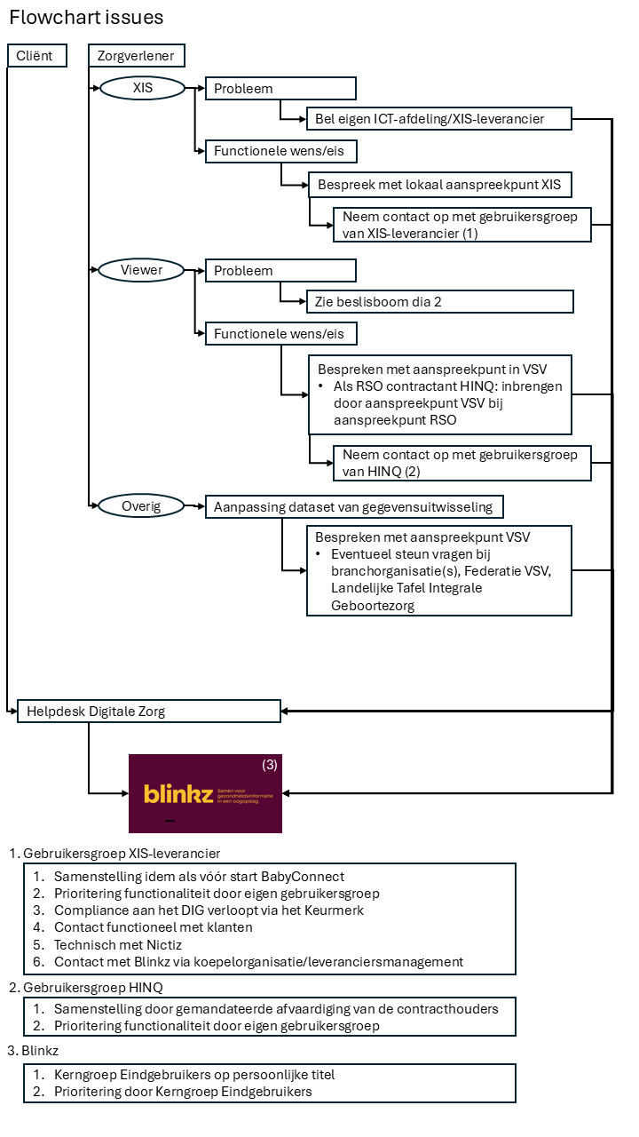

Bijlage 2. Beslisboom zorgverlener en problemen met de viewer
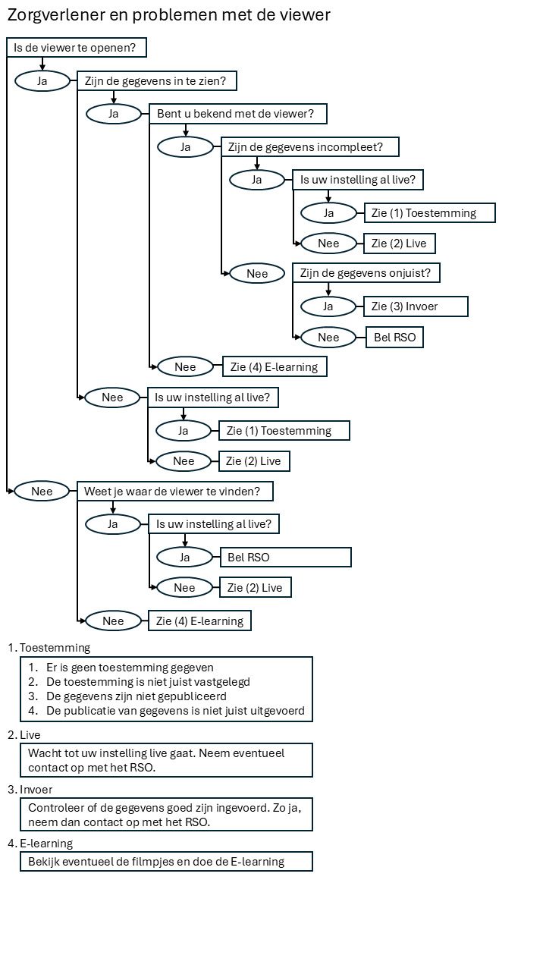

Bijlage 3. Taken en verantwoordelijkheden rond beheer – diensten RSO

Thema | Omvat | Waar belegd | Dienst RSO?
- Overlegstructuren en governance | Organiseren van regionaal en landelijk overleg en besluitvorming met eindgebruikers en stakeholders. | Landelijke governance onder regie van Blinkz bepaalt strategische kader en keuzes mbt het afsprakenstelsel.  Landelijke gebruikersgroep van viewer bepaalt functionele kader en keuzes mbt gebruik viewer.  Regionaal beheer (VSV/RSO) organiseert tactisch en operationele keuzes. Regio levert landelijk input en vice versa (zie bijlage 4). | Optioneel (organisatie regio-overleg in afstemming met VSV).
- Gebruikersbeheer bronsystemen | Beheer van accounts, toegangsbeheer en deelnemersmutaties. | Lokaal binnen de zorgorganisaties: lokaal aanspreekpunt/ functioneel beheer. | Nee.
- Nieuwe zorgaanbieder aansluiten | Aansluiting, training en onboarding van nieuwe zorgaanbieders in een bestaande samenwerking en op incidentele basis. | Landelijk: standaard implementatie-handleiding en trainingsmateriaal beschikbaar als onderdeel van het Afsprakenstelsel Geboortezorg (Blinkz).  Regionaal: RSO’s begeleiden nieuwe partijen in de regionale samenwerking. | Ja, als het gaat om een enkele aansluiting in bestaande situatie.  Is het groter? Dan aparte afspraken nodig.
- Communicatie | Updates over beheer en ontwikkelingen. | Landelijk: Blinkz verzorgt communicatie-uitingen, gebaseerd op de ontwikkelagenda en mede gevoed door overleg en regionale input.  Regionaal: RSO’s verzorgen regionale communicatie naar eigen inzicht in onderling overleg met de aangesloten VSV’s. | Ja, regionale communicatie.
- Helpdesk zorgverleners | Eerstelijns en tweedelijns ondersteuning voor incidenten.  Beslisboom ondersteunt een generieke werkwijze die gebruikers helpt het juiste loket te vinden (zie voorbeeld IGD Zuidwest-Nederland). | Eerstelijns ondersteuning zoals nu: zorgmedewerkers benaderen eigen helpdesk/ICT dienst van de zorginstelling. Zorgaanbieders hebben contact met eigen leveranciers.  Voor een regionaal issue kan een RSO een telefonische en/of online helpdesk bieden (zie voorbeeld IGD Zuidwest-Nederland).  Mocht in bovenstaande workflows het issue getrieerd worden als een landelijk issue, kan de betreffende helpdesk het issue doorzetten naar de Landelijke Helpdesk Digitale zorg (deze voorziet hierin namens Blinkz). | Ja, optioneel.  Voor de telefonische helpdesk geldt aanbod RijnmondNet om aan te sluiten op hun helpdeskpartij.
- Helpdesk cliënten | Ondersteuning en vragen over toegang tot gegevens. | De landelijke Helpdesk Digitale Zorg is het primaire aanspreekpunt voor cliënten. | Nee.
- (a) Leveranciers-management ZNO geboortezorg (geen bronsystemen) | Coördinatie en communicatie met leverancier, inclusief: change/ release/ testmanagement, monitoring van prestaties. | Zolang contract met ZNO door RSO wordt beheerd, loopt het leveranciersmanagement ook via de RSO. Communicatie verloopt gecoördineerd vanuit RSO’s.  Andere regio-organisaties zijn welkom om aan te sluiten op de landelijke lijn richting leverancier (viewer) vanuit de RSO’s.  Landelijk kunnen leveranciers terecht bij Helpdesk Digitale Zorg (namens Blinkz) of direct bij Blinkz. Hiervoor is ook landelijk leveranciersmanagement vanuit Blinkz ingericht.
(b) contract-management ZNO geboortezorg (geen bronsystemen) | Beheer van en onderhandelingen over contracten. | Regionaal: contract loopt via individuele RSO, contractmanagement waar wenselijk door RSO’s gezamenlijk (landelijke lijn). | Ja, contract per RSO inclusief verwerkersovereenkomst.
- Doorontwikkeling en monitoring | Input verzamelen t.b.v. implementeren van verbeteringen volgens heldere afspraken en lijnen (kwalitatieve monitoring).  Kwantitatieve monitoring naar behoefte van het VSV. | Regionaal: Als het VSV de regionale coördinerende rol niet op zich kan nemen, kan zij de RSO vragen dit te helpen coördineren.  Landelijk: De Helpdesk Digitale Zorg is (namens Blinkz) het eerste aanspreekpunt voor issues op landelijk niveau. Zij zet zo nodig issues door aan Blinkz, die door Blinkz op de ontwikkelagenda zullen worden geplaatst. | Optioneel (vereist aanvullende afspraken indien VSV aan RSO vraagt om hiervoor zorg te dragen)
- Beheer afsprakenstelsel en informatie- standaarden | Afstemming met landelijke standaarden en architectuur. | Blinkz (samen met de aangesloten beroepsgroepen) is verantwoordelijk voor en beheert het Afsprakenstelsel Geboortezorg. | Nee, verdere uitwerking en/of adviesrol staat los van de dienstverlening door RSO’s aan VSV’s.
- Kennisborging | Opgedane kennis verzamelen, documenteren, en delen. | Landelijk: onder beheer van Blinkz zal in samenwerking met de Helpdesk Digitale Zorg de landelijke kennisbank worden gevuld.  Regionaal verwijzen RSO’s via lokale beslisboom naar landelijke content.  Input vanuit de RSO’s richting landelijke kennisbank mogelijk via de Helpdesk Digitale Zorg. | Ja, voor wat betreft aanleveren regionale input aan landelijk beheer.
- Informatie beveiliging management | DPIA’s en toegang tot de logging, risicoanalyse van potentiële bedreigingen en externe audits. | Is onderdeel van contractmanagent richting ZNO (Hinq) vanuit de RSO’s.  RSO’s streven naar landelijke uniformiteit van deze documenten. | Ja.

Bijlage 4. Voorstel governance regionaal beheer Digitale Gegevensuitwisseling geboortezorg

De regionale beheerorganisatie Digitale Gegevensuitwisseling in de Geboortezorg (in dit geval de RSO) richt zich zowel op instandhouding als doorontwikkeling. Deze RSO acteert namens alle aangesloten zorgaanbieders op zowel operationeel als tactisch niveau. De RSO voert functioneel regie op het beheer van de Digitale Gegevensuitwisseling in de Geboortezorg, rapporteert aan de stuurgroep en zit het regionaal overleg aanspreekpunten voor. Het operationele beheer werkt samen met het operationeel beheer van zorgaanbieders en de servicedesk van de gecontracteerde viewer. In deze structuur is de regionale stuurgroep Digitale Gegevensuitwisseling in de Geboortezorg opdrachtgever en het besluitvormend orgaan.
Digitale Gegevensuitwisseling in de Geboortezorg vraagt als innovatief project de komende tijd nog om veel doorontwikkeling om de zorgaanbieders blijvend goed van dienst te kunnen zijn. Met een regionale governance kan middels een stuurgroep regionaal sturing worden gegeven aan de doorontwikkeling.

Beheer Digitale Gegevensuitwisseling in de Geboortezorg per zorginstelling
Per zorginstelling wordt er een aanspreekpunt aangewezen die als primair aanspreekpunt acteert voor de medewerkers van de zorginstelling. Daarnaast zal er per VSV een aanspreekpunt VSV aangewezen worden die namens het VSV als gesprekspartner optreedt in de regionale gebruikersgroep.

Specifieke regio-overleggen
De RSO zal als voorzitter optreden van de gebruikersgroepoverleggen en signalen, eisen en behoeften t.a.v. Digitale Gegevensuitwisseling in de Geboortezorg inventariseren en agenderen en zo nodig landelijk inbrengen bij de Helpdesk Digitale Zorg. Denk hierbij aan bijvoorbeeld foutmeldingen of Requests for Change (RFC’s). De vertegenwoordigers in de gebruikersgroep zijn als volgt:
- Voor grote zorginstellingen een functioneel beheerder en op verzoek een aanspreekpunt gebruikers
- Voor kleine zorginstellingen een aanspreekpunt/gebruiker
Het operationele overleg van de VSV-beheergroep richt zich met name op:
- Afspraken over aanlevering van informatie (wat, hoe, wanneer, wie)
- Afspraken over hoe te werken en informeren (onderhoud van de werkafspraken)
- Evalueren en bijstellen van de afspraken. Nieuwe regionale werkafspraken maken indien een doorontwikkeling hier mogelijkheid toe geeft.
- Verbinding met de landelijke gebruikersgroep van HINQ wordt gerealiseerd via de regionaal beheerder en een vertegenwoordiger van de gebruikers uit de regio.

Overleg | Deelnemers | Bespreekpunten /agenda | Frequentie
Strategisch
Regionale stuurgroep Digitale Gegevensuitwisseling in de Geboortezorg | Vertegenwoordiging Zorginstellingen (zoals de huidige stuurgroep is samengesteld, Nog nader te bepalen) | - Jaarlijkse Blinkz roadmap (ter informatie)  - Wensen/wijzigingsverzoeken/ doorontwikkeling functionaliteit viewer, ter goedkeuring stuurgroep  - Tussentijdse besluitvorming  - Escalaties | 1 á 2 x p/jaar overleg
Tactisch/operationeel
Regionale gebruikers-groep Digitale Gegevensuitwisseling in de Geboortezorg | Functioneel beheerders grote instellingen/ aanspreekpunten VSV’s | Tactisch  - Proces-issues en aanpassingen  - Wijzigingsverzoeken  - Incidenten en problemen  - Release-management  - (Nieuwe) wet- en regelgeving  - Voortgang projecten  - Advies aanschaf nieuwe functionaliteit/modules  Operationeel  - Geplande wijzigingen  - Afstemming back-up-procedures  - Voorbereiden/uitvoeren testen geplande wijzigingen  - Afstemming over en beheer van noodprocedure | 4 x per jaar overleg
Operationeel
VSV | Aanspreekpunt VSV en aanspreekpunten zorgaanbieders | - Geplande wijzigingen  - Afstemming back-up-procedures  - Voorbereiden/uitvoeren testen geplande wijzigingen  - Afstemming over en beheer van noodprocedure | 4x per jaar overleg

De regionale gebruikersgroepen zijn onderdeel van de Community van Blinkz. De wensen van de regionale gebruikersgroep met landelijke impact zullen aangemeld worden bij de Helpdesk Digitale Zorg. Zo nodig kan er voor andere aspecten (zoals leveranciersmanagement) contact worden gezocht met functioneel beheer van Blinkz. Zie figuur 1 voor een schematische weergave. NB: dit proces wordt nog verder uitgewerkt – het is belangrijk, maar geen voorwaarde om nu te kunnen starten met regionale inrichting.
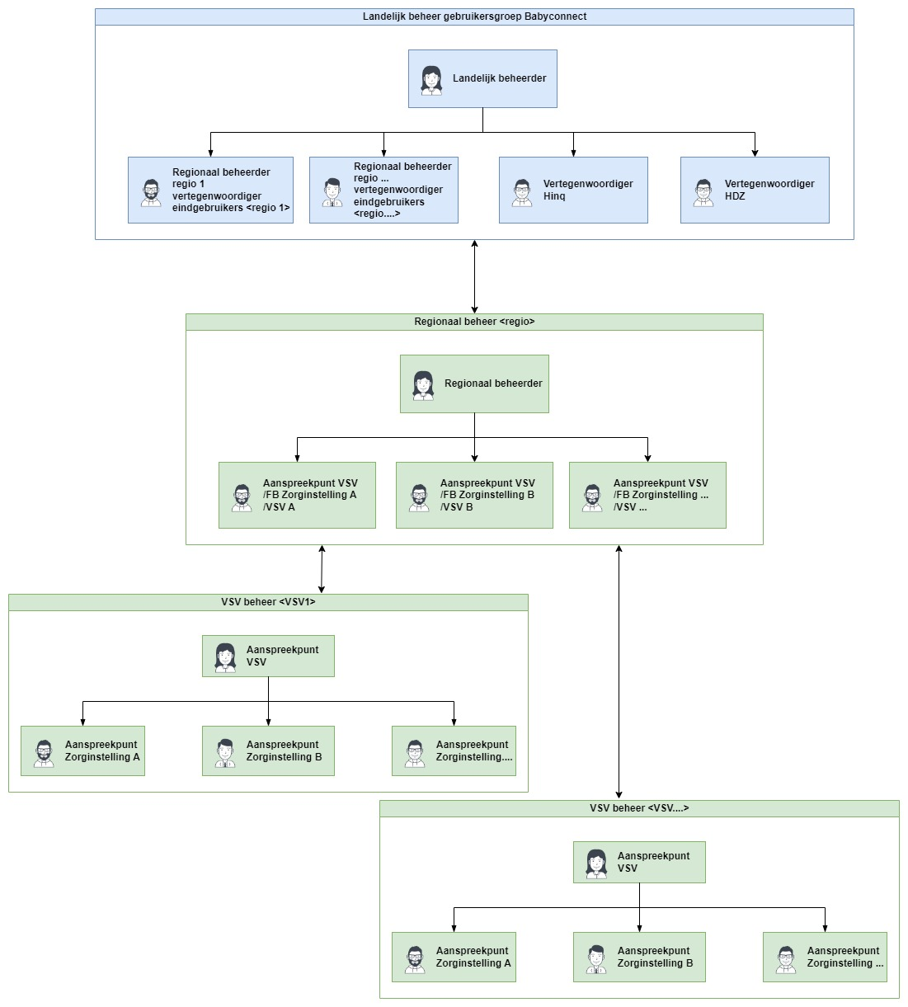
Figuur 1. Overlegstructuren gebruikersgroep

Bijlage 5. Stappenplan VSV

Deze bijlage is een stappenplan voor het VSV om te komen tot inrichting van het regionaal beheer.

- Binnen het VSV organiseren van mandaat voor financiën (penningmeester) en aanspreekpunt digitale gegevensuitwisseling
- De penningmeester ontvangt jaarlijks de gelden voor digitale gegevensuitwisseling
- Samen met het aanspreekpunt digitale gegevensuitwisseling worden contracten gesloten
  - Contract met de RSO (zie bijlage 4 voor modelovereenkomst, wanneer in de regio geen actief RSO is, voorziet RSO-NL in een ander RSO dat de dienst wel kan leveren)
  - Contract met de viewer (eventueel uit te besteden aan de RSO, dan verwerken in het contract met de RSO)
- Het aanspreekpunt digitale gegevensuitwisseling regisseert het operationele overleg vanuit het VSV met de aangesloten zorgorganisaties (zie bijlage 2 voor frequentie en agenda)
- Het aanspreekpunt digitale gegevensuitwisseling is lid van de regionale gebruikersgroep (zie bijlage 2 voor frequentie en agenda)

Bijlage 6. Modelovereenkomst RSO-VSV

Wordt aan gewerkt, is gebaseerd op bijlage 2 (taken en verantwoordelijkheden rondom beheer).

Wordt aangehecht

BIJLAGE 2 – PRIMAIRE DIENSTEN RSO

Thema | Omvat | Waar belegd | Dienst RSO?
Nieuwe zorgaanbieder aansluiten | Aansluiting, training en onboarding van nieuwe zorgaanbieders in een bestaande samenwerking en op incidentele basis. | Landelijk: standaard implementatie-handleiding en trainingsmateriaal beschikbaar als onderdeel van het Afsprakenstelsel Geboortezorg (Blinkz). | Ja, als het gaat om een enkele aansluiting in bestaande situatie.  Is het groter? Dan aparte afspraken nodig.
Nieuwe zorgaanbieder aansluiten |  | Regionaal: RSO’s begeleiden nieuwe partijen in de regionale samenwerking.
Communicatie | Updates over beheer en ontwikkelingen. | Landelijk: Blinkz verzorgt communicatie-uitingen, gebaseerd op de ontwikkelagenda en mede gevoed door overleg en regionale input. | Ja, regionale communicatie.
Communicatie | Updates over beheer en ontwikkelingen. | Regionaal: RSO’s verzorgen regionale communicatie naar eigen inzicht in onderling overleg met de aangesloten VSV’s. | Ja, regionale communicatie.
(a) Leveranciers-management ZNO geboortezorg (geen bronsystemen) | Coördinatie en communicatie met leverancier, inclusief: change/ release/ testmanagement, monitoring van prestaties. | Zolang contract met ZNO door RSO wordt beheerd, loopt het leveranciersmanagement ook via de RSO. Communicatie verloopt gecoördineerd vanuit RSO’s. | Ja, door de RSO's gezamenlijk
 |  | Andere regio-organisaties zijn welkom om aan te sluiten op de landelijke lijn richting leverancier (viewer) vanuit de RSO’s. | Ja, door de RSO's gezamenlijk
 |  | Landelijk kunnen leveranciers terecht bij Helpdesk Digitale Zorg (namens Blinkz) of direct bij Blinkz. Hiervoor is ook landelijk leveranciersmanagement vanuit Blinkz ingericht. | Ja, door de RSO's gezamenlijk
(b) contract-management ZNO geboortezorg (geen bronsystemen) | Beheer van en onderhandelingen over contracten. | Regionaal: contract loopt via individuele RSO, contractmanagement waar wenselijk door RSO’s gezamenlijk (landelijke lijn). | Ja, contract per RSO inclusief verwerkersovereenkomst.
Kennisborging | Opgedane kennis verzamelen, documenteren, en delen. | Landelijk: onder beheer van Blinkz zal in samenwerking met de Helpdesk Digitale Zorg de landelijke kennisbank worden gevuld. | Ja, voor wat betreft aanleveren regionale input aan landelijk beheer.
Kennisborging | Opgedane kennis verzamelen, documenteren, en delen. | Regionaal verwijzen RSO’s via lokale beslisboom naar landelijke content.
Kennisborging | Opgedane kennis verzamelen, documenteren, en delen. | Input vanuit de RSO’s richting landelijke kennisbank mogelijk via de Helpdesk Digitale Zorg.
Informatie beveiliging management | DPIA’s en toegang tot de logging, risicoanalyse van potentiële bedreigingen en externe audits. | Is onderdeel van contractmanagement richting ZNO (Hinq) vanuit de RSO’s. | Ja.
Informatie beveiliging management |  | RSO’s streven naar landelijke uniformiteit van deze documenten. | Ja.

BIJLAGE 3 – OPTIONELE DIENSTEN AAN VSV
Thema | Omvat | Waar belegd | Dienst RSO? | Tarief 2026
Overleg-structuren en governance | Organiseren van regionaal en landelijk overleg en besluitvorming met eindgebruikers en stakeholders. | Landelijke governance onder regie van Blinkz bepaalt strategische kader en keuzes mbt het afsprakenstelsel. | Optioneel (organisatie regio-overleg in afstemming met VSV).
Overleg-structuren en governance |  | Landelijke gebruikersgroep van viewer bepaalt functionele kader en keuzes mbt gebruik viewer. | Optioneel (organisatie regio-overleg in afstemming met VSV).
Overleg-structuren en governance |  | Regionaal beheer (VSV/RSO) organiseert tactisch en operationele keuzes. Regio levert landelijk input en vice versa | Optioneel (organisatie regio-overleg in afstemming met VSV).
Helpdesk zorgverleners | Eerstelijns en tweedelijns ondersteuning voor incidenten. | Eerstelijns ondersteuning zoals nu: zorgmedewerkers benaderen eigen helpdesk/ICT dienst van de zorginstelling. Zorgaanbieders hebben contact met eigen leveranciers. | Ja, optioneel.
Helpdesk zorgverleners | Beslisboom ondersteunt een generieke werkwijze die gebruikers helpt het juiste loket te vinden (zie voorbeeld IGD Zuidwest-Nederland). | Voor een regionaal issue kan een RSO een telefonische en/of online helpdesk bieden (zie voorbeeld IGD Zuidwest-Nederland). | Ja (voor de telefonische helpdesk geldt aanbod RijnmondNet om aan te sluiten op hun helpdeskpartij).
Helpdesk zorgverleners |  | Mocht in bovenstaande workflows het issue getrieerd worden als een landelijk issue, kan de betreffende helpdesk het issue doorzetten naar de Landelijke Helpdesk Digitale zorg (deze voorziet hierin namens Blinkz).
Doorontwikkeling en monitoring | Input verzamelen t.b.v. implementeren van verbeteringen volgens heldere afspraken en lijnen (kwalitatieve monitoring). | Regionaal: Als het VSV de regionale coördinerende rol niet op zich kan nemen, kan zij de RSO vragen dit te helpen coördineren. | Optioneel (vereist aanvullende afspraken indien VSV aan RSO vraagt om hiervoor zorg te dragen)
Doorontwikkeling en monitoring | Kwantitatieve monitoring naar behoefte van het VSV. | Landelijk: De Helpdesk Digitale Zorg is (namens Blinkz) het eerste aanspreekpunt voor issues op landelijk niveau. Zij zet zo nodig issues door aan Blinkz, die door Blinkz op de ontwikkelagenda zullen worden geplaatst.

BIJLAGE 4 DIENSTEN RECHTSTREEKS AAN DEELNEMERS

INVOEGEN

